На старых стенных часах железный кузнец ростом с игрушечного солдатика поднял молот. Часы щёлкнули, и кузнец ударил с оттяжкой молотом по маленькой медной наковальне. Торопливый звон посыпался по комнате, закатился под книжный шкаф и затих.Кузнец ударил по наковальне восемь раз, хотел ударить и девятый, но рука у него вздрогнула и повисла в воздухе. Так, с поднятой рукой, он и простоял целый час, пока не пришёл срок пробить по наковальне девять ударов.Маша стояла у окна и не оглядывалась. Если оглянешься, то нянюшка Петровна непременно проснётся и погонит спать.Петровна дремала на диване, а мама, как всегда, ушла в театр. Она танцевала в театре, но никогда не брала с собой туда Машу.Театр был огромный, с каменными колоннами. На крыше его взвивались на дыбы чугунные лошади. Их сдерживал человек с венком на голове – должно быть, сильный и храбрый. Ему удалось остановить горячих лошадей у самого края крыши. Копыта лошадей висели над площадью. Маша представляла себе, какой был бы переполох, если бы человек не сдержал чугунных лошадей: они сорвались бы с крыши на площадь и промчались с громом и звоном мимо милиционеров.Все последние дни мама волновалась. Она готовилась впервые танцевать Золушку и обещала взять на первый же спектакль Петровну и Машу.За два дня до спектакля мама вынула из сундука сделанный из тонкого стекла маленький букет цветов. Его подарил маме Машин отец. Он был моряком и привёз этот букетик из какой-то далёкой страны.Потом Машин отец ушёл на войну, потопил несколько фашистских кораблей, два раза тонул, был ранен, но остался жив. А теперь он опять далеко, в стране со странным названием Камчатка, и вернётся не скоро, только весной.Мама вынула стеклянный букет и тихо сказала ему несколько слов. Это было удивительно, потому что раньше мама никогда не разговаривала с вещами.– Вот, – прошептала мама, – ты и дождался.– Чего дождался? – спросила Маша.– Ты маленькая, ничего ещё не понимаешь, – ответила мама. – Папа подарил мне этот букет и сказал: «Когда ты будешь в первый раз танцевать Золушку, обязательно приколи его к платью после бала во дворце. Тогда я буду знать, что ты в это время вспомнила обо мне».– А вот я и поняла, – сказала сердито Маша.– Что ты поняла?– Всё! – ответила Маша и покраснела: она не любила, когда ей не верили.
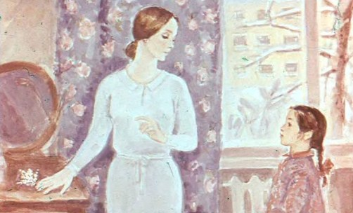Мама положила стеклянный букетик к себе на стол и сказала, чтобы Маша не смела дотрагиваться до него даже мизинцем, потому что он очень хрупкий.В этот вечер букет лежал за спиной у Маши на столе и поблёскивал. Было так тихо, что казалось, всё спит кругом: весь дом, и сад за окнами, и каменный лев, что сидел внизу у ворот и всё сильней белел от снега. Не спали только Маша, отопление и зима. Маша смотрела за окно, отопление пищало свою тёплую песню, а зима всё сыпала и сыпала с неба тихий снег. Он летел мимо фонарей и ложился на землю. И было непонятно, как с такого чёрного неба может слетать такой белый снег. И ещё было непонятно, почему среди зимы и морозов распустились у мамы на столе в корзине красные большие цветы. Но непонятнее всего была седая ворона. Она сидела на ветке за окном и смотрела не моргая на Машу.
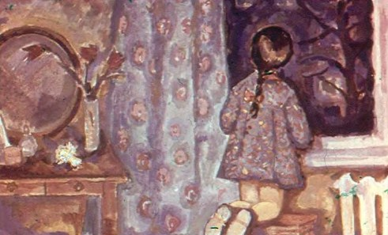Ворона ждала, когда Петровна откроет форточку, чтобы проветрить на ночь комнату, и уведёт Машу умываться.Как только Петровна и Маша уходили, ворона взлетала на форточку, протискивалась в комнату, хватала первое, что попадалось на глаза, и удирала.Она торопилась, забывала вытереть лапы о ковёр и оставляла на столе мокрые следы.Петровна каждый раз, возвратившись в комнату, всплескивала руками и кричала:– Разбойница! Опять чего-нибудь уволокла!Маша тоже всплескивала руками и вместе с Петровной начинала торопливо искать, что на этот раз утащила ворона. Чаще всего ворона таскала сахар, печенье и колбасу.Жила ворона в заколоченном на зиму ларьке, где летом продавали мороженое. Ворона была скупая, сварливая. Она забивала клювом в щели ларька все свои богатства, чтобы их не разворовали воробьи.
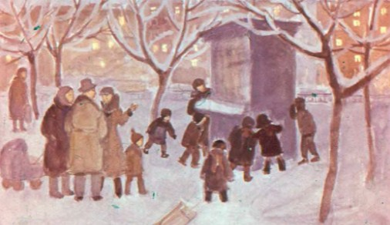Иной раз по ночам ей снилось, будто воробьи прокрались в ларёк и выдалбливают из щелей кусочки замёрзшей колбасы, яблочную кожуру и серебряную обёртку от конфет. Тогда ворона сердито каркала во сне, а милиционер на соседнем углу оглядывался и прислушивался. Он уже давно слышал по ночам карканье из ларька и удивлялся. Несколько раз он подходил к ларьку и, загородившись ладонями от света уличного фонаря, всматривался внутрь. Но в ларьке было темно, и только на полу белел поломанный ящик.Однажды ворона застала в ларьке маленького растрёпанного воробья по имени Пашка.Жизнь для воробьёв пришла трудная. Маловато было овса, потому что лошадей в городе почти не осталось. В прежние времена – их иногда вспоминал Пашкин дед, старый воробей по прозвищу Чичкин, – воробьиное племя все дни толкалось около извозчичьих стоянок, где овёс высыпался из лошадиных торб на мостовую.А теперь в городе одни машины. Они овсом не кормятся, не жуют его с хрупом, как добродушные лошади, а пьют какую-то ядовитую воду с едким запахом. Воробьиное племя поредело. Иные воробьи подались в деревню, поближе к лошадям, а иные – в приморские города, где грузят на пароходы зерно и потому там воробьиная жизнь сытая и весёлая.«Раньше, – рассказывал Чичкин, – воробьи собирались стаями по две-три тысячи штук. Бывало, как вспорхнут, как рванут воздух, так не то что люди, а даже извозчичьи лошади шарахались и бормотали: „Господи, спаси и помилуй! Неужто нету на этих сорванцов управы?“А какие были воробьиные драки на базарах! Пух летел облаками. Теперь таких драк нипочём не допустят…»Ворона застала Пашку, как только он юркнул в ларёк и не успел ещё ничего выковырять из щели. Она стукнула Пашку клювом по голове.Пашка упал и завёл глаза: прикинулся мёртвым.Ворона выбросила его из ларька и напоследок каркнула – выбранилась на всё воробьиное вороватое племя.Милиционер оглянулся и подошёл к ларьку. Пашка лежал на снегу: умирал от боли в голове и только тихонько открывал клюв.– Эх ты, беспризорник! – сказал милиционер, снял варежку, засунул в неё Пашку и спрятал варежку с Пашкой в карман шинели. – Невесёлой жизни ты воробей!
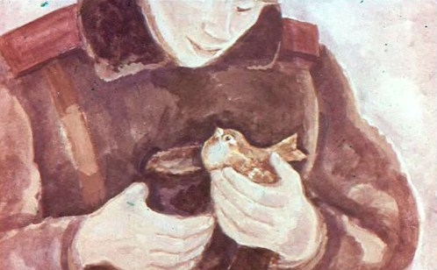Пашка лежал в кармане, моргал глазами и плакал от обиды и голода. Хоть бы склюнуть какую ни на есть крошку! Но у милиционера хлебных крошек в кармане не было, а валялись только бесполезные крошки табаку.Утром Петровна с Машей пошли гулять в парк. Милиционер подозвал Машу и строго спросил:– Вам, гражданочка, воробей не требуется? На воспитание?Маша ответила, что воробей ей требуется, и даже очень. Тогда красное, обветренное лицо милиционера вдруг собралось морщинками. Он засмеялся и вытащил варежку с Пашкой:– Берите! С варежкой. А то удерёт. Варежку мне потом принесёте. Я с поста сменяюсь не раньше чем в двенадцать часов.Маша принесла Пашку домой, пригладила ему перья щёткой, накормила и выпустила. Пашка сел на блюдечко, попил из него чаю, потом посидел на голове у кузнеца, даже начал было дремать, но кузнец в конце концов рассердился, замахнулся молотком, хотел ударить Пашку. Пашка с шумом перелетел на голову баснописцу Крылову. Крылов был бронзовый, скользкий – Пашка едва на нём удержался. А кузнец, осердясь, начал колотить по наковальне – и наколотил одиннадцать раз.
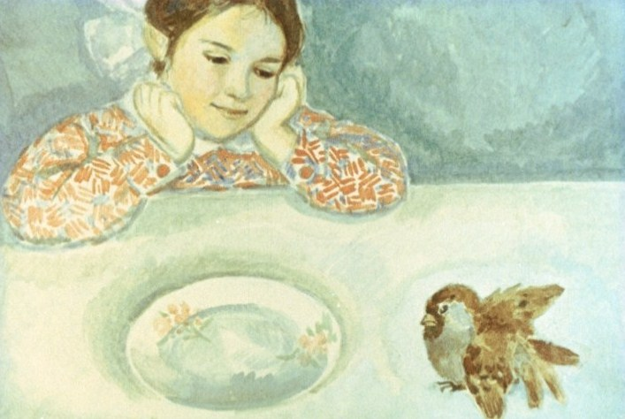Пашка прожил в комнате у Маши целые сутки и видел вечером, как влетела в форточку старая ворона и украла со стола копчёную рыбью голову. Пашка спрятался за корзину с красными цветами и сидел там тихо.С тех пор Пашка каждый день прилетал к Маше, поклёвывал крошки и соображал, чем бы Машу отблагодарить. Один раз он принёс ей замёрзшую рогатую гусеницу – нашёл её на дереве в парке. Но Маша гусеницу есть не стала, и Петровна, бранясь, выбросила гусеницу за окно.Тогда Пашка, назло старой вороне, начал ловко утаскивать из ларька ворованные вещи и приносить их обратно к Маше. То притащит засохшую пастилу, то окаменелый кусочек пирога, то красную конфетную бумажку.Должно быть, ворона воровала не только у Маши, но и в других домах, потому что Пашка иногда ошибался и притаскивал чужие вещи: расчёску, игральную карту – трефовую даму – и золотое перо от «вечной» ручки.Пашка влетал с этими вещами в комнату, бросал их на пол, делал по комнате несколько петель и стремительно, как маленький пушистый снаряд, исчезал за окном.В этот вечер Петровна что-то долго не просыпалась. Маше было любопытно посмотреть, как ворона протискивается в форточку. Она этого ни разу не видела.Маша влезла на стул, открыла форточку и спряталась за шкафом. Сначала в форточку летел крупный снег и таял на полу, а потом вдруг что-то заскрипело. Ворона влезла в комнату, прыгнула на мамин стол, посмотрелась в зеркало, взъерошилась, увидев там такую же злую ворону, потом каркнула, воровато схватила стеклянный букет и вылетела за окно.Маша вскрикнула. Петровна проснулась, заохала и заругалась. А мама, когда возвратилась из театра, так долго плакала, что вместе с ней заплакала и Маша. А Петровна говорила, что не надо убиваться, может, и найдётся стеклянный букетик – если, конечно, дура ворона не обронила его в снег.
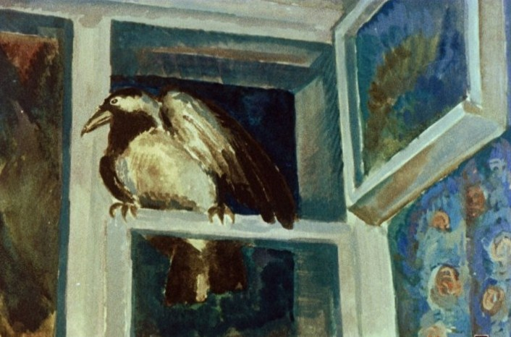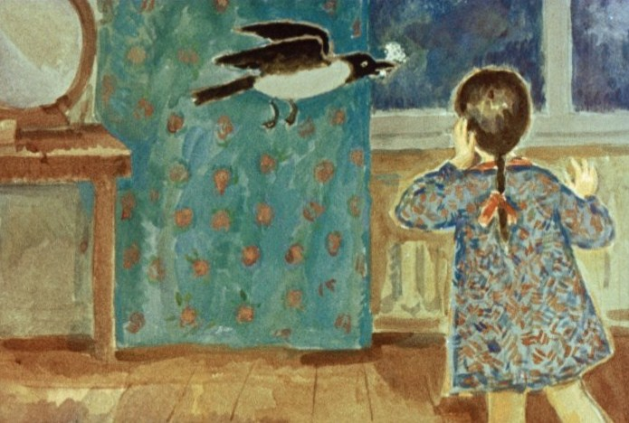Утром прилетел Пашка. Он сел отдохнуть на баснописца Крылова, услышал рассказ об украденном букете, нахохлился и задумался.Потом, когда мама пошла на репетицию в театр, Пашка увязался за ней.Он перелетал с вывесок на фонарные столбы, с них – на деревья, пока не долетел до театра. Там он посидел немного на морде у чугунной лошади, почистил клюв, смахнул лапой слезинку, чирикнул и скрылся.Вечером мама надела на Машу праздничный белый фартучек, а Петровна накинула на плечи коричневую атласную шаль, и все вместе поехали в театр. А в этот самый час Пашка по приказу Чичкина собрал всех воробьёв, какие жили поблизости, и воробьи всей стаей напали на вороний ларёк, где был спрятан стеклянный букет.Сразу воробьи не решились, конечно, напасть на ларёк, а расселись на соседних крышах и часа два дразнили ворону. Они думали, что она разозлится и вылетит из ларька. Тогда можно будет устроить бой на улице, где не так тесно, как в ларьке, и где на ворону можно навалиться всем сразу. Но ворона была учёная, знала воробьиные хитрости и из ларька не вылезала.Тогда воробьи наконец собрались с духом и начали один за другим проскакивать в ларёк.Там поднялся такой писк, шум и трепыхание, что вокруг ларька тотчас собралась толпа.Прибежал милиционер. Он заглянул в ларёк и отшатнулся: воробьиный пух летал по всему ларьку, и в этом пуху ничего нельзя было разобрать.– Вот это да! – сказал милиционер. – Вот это рукопашный бой по уставу!Милиционер начал отдирать доски, чтобы открыть заколоченную дверь в ларёк и прекратить драку.В это время все струны на скрипках и виолончелях в театральном оркестре тихонько вздрогнули.Высокий человек взмахнул бледной рукой, медленно повёл ею, и под нарастающий гром музыки тяжёлый бархатный занавес качнулся, легко поплыл в сторону, и Маша увидела большую нарядную комнату, залитую жёлтым солнцем, и богатых уродок сестёр, и злую мачеху, и свою маму – худенькую и красивую, в стареньком сером платье.– Золушка! – тихо вскрикнула Маша и уже не могла оторваться от сцены.
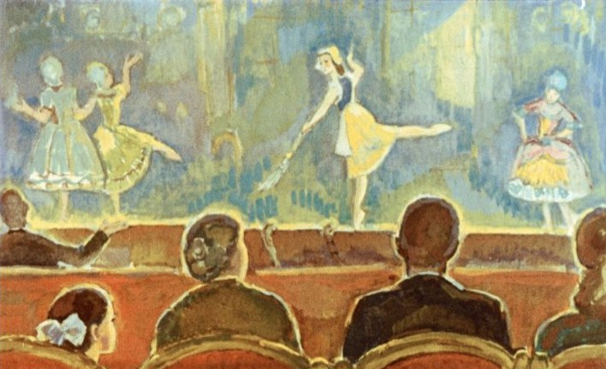Там, в сиянии голубого, розового, золотого и лунного света, появился дворец. И мама, убегая из него, потеряла на лестнице хрустальную туфельку.Было очень хорошо, что музыка всё время только то и делала, что печалилась и радовалась за маму, как будто все эти скрипки, гобои, флейты и тромбоны были живыми добрыми существами. Они всячески старались помочь маме вместе с высоким дирижёром. Он так был занят тем, чтобы помочь Золушке, что даже ни разу не оглянулся на зрительный зал.И это очень жаль, потому что в зале было много детей с пылающими от восторга щеками.Даже старые капельдинеры, которые никогда не смотрят спектакли, а стоят в коридорах у дверей с пучками программок в руках и большими чёрными биноклями, – даже эти старые капельдинеры бесшумно вошли в зал, прикрыли за спиной двери и смотрели на Машину маму. А один даже вытирал глаза. Да и как ему было не прослезиться, если так хорошо танцевала дочь его умершего товарища, такого же капельдинера, как и он.И вот, когда кончился спектакль и музыка так громко и весело запела о счастье, что люди улыбнулись про себя и только недоумевали, почему у счастливой Золушки на глазах слёзы, – вот в это самое время в зрительный зал ворвался, поносившись и поплутав по театральным лестницам, маленький растрёпанный воробей. Было сразу видно, что он выскочил из жестокой драки.Он закружился над сценой, ослеплённый сотнями огней, и все заметили, что в клюве у него что-то нестерпимо блестит, как будто хрустальная веточка.Зал зашумел и стих. Дирижёр поднял руку и остановил оркестр. В задних рядах люди начали вставать, чтобы увидеть, что происходит на сцене. Воробей подлетел к Золушке. Она протянула к нему руки, и воробей на лету бросил ей на ладони маленький хрустальный букет. Золушка дрожащими пальцами приколола его к своему платью.
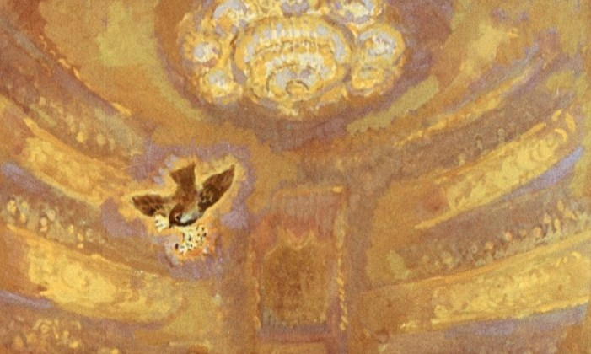Дирижёр взмахнул палочкой, оркестр загремел. Театральные огни задрожали от рукоплесканий. Воробей вспорхнул под купол зала, сел на люстру и начал чистить растрёпанные в драке перья.Золушка кланялась и смеялась, и Маша, если бы не знала наверное, никогда бы не догадалась, что эта Золушка – её мама.А потом, у себя в доме, когда погасили свет и поздняя ночь вошла в комнату и приказала всем спать, Маша сквозь сон спросила маму:– Когда ты прикалывала букет, ты вспомнила о папе?– Да, – ответила, помолчав, мама.– А почему ты плачешь?– Потому что радуюсь, что такие люди, как твой папа, бывают на свете.– Вот и неправда! – пробормотала Маша. – От радости смеются.– От маленькой радости смеются, – ответила мама, – а от большой – плачут. А теперь спи!Маша уснула. Уснула и Петровна. Мама подошла к окну. На ветке за окном спал Пашка. Тихо было в мире, и крупный снег, что падал и падал с неба, всё прибавлял тишины. И мама подумала, что вот так же, как снег, сыплются на людей счастливые сны и сказки.- КОНЕЦ -

